УТВЕРЖДАЮ:

Главный инженер шахты "Центральная"

________________ В. Н. МОЛОДОЖЕНЯ

"_____"____________ 2018 г.

Р А С Ч Е Т

по определению газообильности всех выемочных участков,
крыльев, горизонтов, шахтопластов шахты и установлению
категории шахты по метану на 2018 год

Расчет по определению О.В. Онищенко
газообильности шахты
выполнил начальник "_____"_____________ 2018 г.
участка ВТБ

П о я с н и т е л ь н а я з а п и с к а

1. На 2017 год совместным приказом №15/73 от 16.01.2017 г. ГП "Красноармейскуголь" и Государственной службы Украины по Донецкой области (Управление гоструда) шахте "Центральная" установлено:

- категория по метану - сверхкатегорийная;
- абсолютная газообильность по метану - 4,21 м³/мин.;
- относительная газообильность по метану - 41,34 м³/т. сут. доб.

2. Среднегодовой расход метана, отсасываемого дегазационными установками, м3/мин.
- на шахте дегазационной установки нет;

3. Опасность шахты по угольной пыли - шахта опасна по взрывчатости угольной пыли;

4. На период с 01.01.2017 г. по 01.01.2018 г. на шахте суфлярных выделений и прорывов метана не наблюдалось.

5. За время существования шахты внезапные выбросы угля, породы и газа не происходили.

6. За время существования шахты в выработках не было нефтегазовыделения, а также не было нефтегазопроявлений в действующих подготовительных выработках и выемочных участках.

Газообильность шахты по метану определена в соответствии с "Инструкцией по контролю состава рудничного воздуха, определению газообильности и установлению категории шахты по метану" (изд. 2003 г.) и "Руководством по проектированию вентиляции угольных шахт" (изд.1994 г.)

Согласно прилагаемого расчета газовыделение на 2018 г. составляет:
-наибольшее абсолютное газовыделение метана - 4,97 м³/мин.
-наибольшее относительное газовыделение метана - 67,93 м³/т.сут.доб.

Определение газообильности шахты по метану.

Общее положение.

Определение газообильности и установление категории шахты по метану производим на основании систематизации и обработки результатов проверки состава и замеров расхода воздуха, выполненных согласно требованиям п.IV.8.2 ПБ и данных телеинформации датчиков стационарной аппаратуры контроля содержания метана и расхода воздуха, установленных
в исходящих вентиляционных струях выемочных участков.
Данные телеинформации о концентрации метана и расхода воздуха принимаем согласно записям в "Журнале оператора АГК" и "Вентиляционном журнале" (форма №2).

Обработка результатов замера.

Расход метана, проходившего в пункте при каждом замере:

J = 0,01 x Q x C ,м³/мин. (5.ПБ т.1,стр.399 "Инструкции...")

где: Q - расход воздуха в пункте замера, м³/мин.
C - концентрация газа в воздухе в пункте замера,%

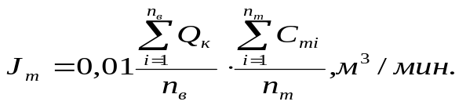 При автоматическом телеконтроле содержания метана средний за месяц расход газа Jм в исходящей струе выемочного участка определяется по формуле:
(6.ПБ, т.1, стр.340 "Инструкции...")

где: ΣQк - расход воздуха в исходящей струе выемочного участка, м3/мин.
n_{в} - число замеров расхода воздуха в месяц;
ΣC_{тi}- средняя за сутки концентрация метана в исходящей струе выемочного
участка по данным телеметрии, %
n_{т} - число средних за сутки значений концентрации метана
по данным телеметрии в течение месяца;

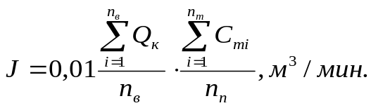 При контроле содержания метана переносными приборами средний за месяц
расход газа J в исходящей струе выемочного участка определяется по формуле:
(7.ПБ, т.1, стр.340 "Инструкции...")

где: ΣC_{пi} - средняя за сутки концентрация метана в исходящей струе
выемочного участка по данным переносных приборов;
n_{п} - число средних за сутки значений концентраций по данным
переносных приборов в течение месяца;

В формулы (6) и (7) подставляются значения расхода воздуха Qк из "Вентиляционного журнала". Значение средней за сутки концентрации метана Ст в формуле (6) из "Журнала оператора АГК", а средняя за сутки концентрация Сп в формуле (7) из "Книги замеров метана и учета загазирования".

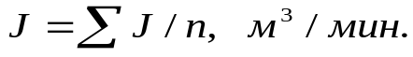Средний за год (месяц) расход газа в пункте замера:
(8. ПБ.т.1, стр. 341 "Инструкции...")

где: J - сумма расходов газа,определенная по результатам всех
замеров,произведенных в данном пункте в течение
года (месяца),м3/мин.
n - число определений J за год (месяц),принятое к расчету.

Определение абсолютной газообильности шахты.

1. Вентиляционный квершлаг пл. Н10
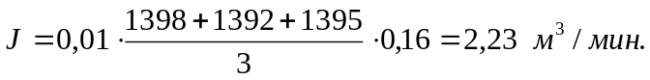
январь:

Аналогичным образом производим расчет расхода газа для каждого
последующего месяца.

2. Наклонный квершлаг г.217м.

Jабс.шахты = Jисх.в/сб. вент. ств.,м³/мин.

Jабс.шахты = J_{1"бис"} + J_{2"бис"} = 2,32 + 2,65 = 4,97 м³/мин.

Jабс. шахты = 4,97 м³/мин.

Определение категории шахты по метану.

Категория шахты по метану устанавливается по величине относительной метанообильности и виду выделения метана.
Относительная метанообильность шахты определяется по результатам обработки ежемесячных замеров, произведенных в соответствии с пар.3.7.2 "Правил..." в течение года.
Относительная газообильность шахты, горизонта, крыла, выемочного участка определяется по формуле:
(17. ПБ т. 1. стр. 344 "Инструкции...")
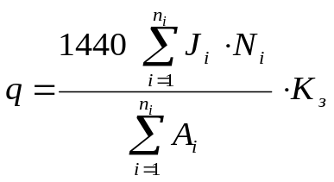 где: n_{i} - число месяцев работы объекта в году;
Ji - расход газа на объекте в месяц, м³/мин.
Ni - число фактически отработанных дней в месяц по добыче;
Аi - добыча угля на объекте за каждый месяц, т;
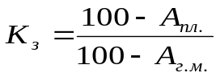 Кз - коэффициент зольности;
(18. ПБ т. 1. стр. 344 "Инструкции..."

где: Апл. - пластовая зольность угля, %
Аг.м.- средняя фактическая зольность добываемой горной массы,%

Пласт l₁:
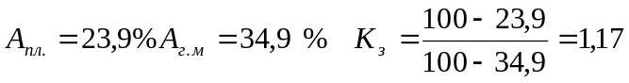Пласт k₅:
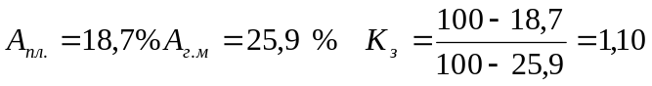
1. 1 южная лава пл. k₅:
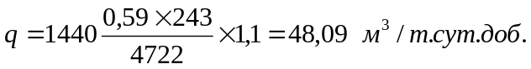

2. Магистральный полевой конвейерный штрек пл. k₅:
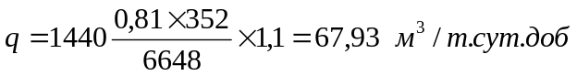

3. Вентиляционный квершлаг пл. Н₁₀:
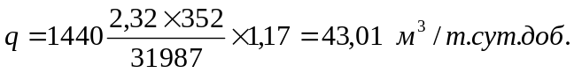
Максимальную относительную метанообильность шахты принимаем по магистральному полевому конвейерному штреку пл. k₅:
q шахты = 67,93 м³/т. сут. доб.

